S
PCT/CTC/30/9
ORIGINAL: INGLÉS
fecha: 16 DE MARZO DE 2017

Tratado de Cooperación en materia de Patentes (PCT)
Comité de Cooperación Técnica

Trigésima sesión
Ginebra, 8 a 12 de mayo de 2017

PRÓRROGA DE LA DESIGNACIÓN DE LA OFICINA Egipcia de patentes COMO ADMINISTRACIÓN ENCARGADA DE LA BÚSQUEDA Y DEL EXAMEN PRELIMINAR internacionalES en virtud DEL PCT

Documento preparado por la Oficina Internacional

- Todas las Administraciones internacionales existentes fueron designadas por la Asamblea de la Unión PCT por un plazo que expirará el 31 diciembre de 2017. Por consiguiente, en 2017 la Asamblea estará llamada a adoptar una decisión con respecto a la prórroga de la designación de cada una de las Administraciones internacionales existentes que aspiren a una prórroga de su designación, teniendo en cuenta la recomendación previamente solicitada a este Comité (véanse los Artículos 16.3)e) y 32.3) del PCT). El documento PCT/CTC/30/INF/1 contiene más información sobre este proceso y sobre la función del Comité en el marco del mismo.
- El 8 de marzo de 2017 la Oficina Egipcia de Patentes presentó la solicitud de prórroga de su designación en calidad de Administración encargada de la búsqueda internacional y del examen preliminar internacional en virtud del PCT. En el Anexo al presente documento se reproduce esta solicitud.
- Se invita al Comité a dar su opinión sobre este asunto.

[Sigue el Anexo]

SOLICITUD DE LA OFICINA EGIPCIA DE PATENTES para la prórroga de su designación COMO ADMINISTRACIÓN ENCARGADA DE LA BÚSQUEDA Y DEL EXAMEN PRELIMINAR internacionalES en virtud DEL PCT

1 – General
Nombre de la Oficina: Oficina Egipcia de Patentes

Período de sesiones de la Asamblea en el que se desea obtener la designación: Período de sesiones de 2017

Fecha en que podría comenzar a funcionar en calidad de Administración encargada de la búsqueda internacional (ISA) y del examen preliminar internacional (IPEA): Solicitud de prórroga de la actual designación hecha por primera vez en 2009 hasta el 31 de diciembre de 2017, con efectos ininterrumpidos a partir del 1º de enero de 2018.

Administraciones existentes encargadas de la búsqueda internacional y del examen preliminar internacional que prestan asistencia para evaluar el grado de cumplimiento de los criterios: No aplicable a las prórrogas de designación

2 – DECLARACIÓN DE MOTIVos
La Oficina Egipcia de Patentes considera importante que los solicitantes de todas las regiones puedan acceder al sistema del PCT; al ser una administración del PCT encargada de la búsqueda y el examen internacionales, especialmente para los países árabes, ofrece a 30 millones de personas la oportunidad de registrarse en lengua árabe para enriquecer el sistema mundial de patentes, tratándose de uno de los primeros Estados árabes que examina las patentes en lengua árabe, que es utilizada como idioma de publicación.

De conformidad con memorandos de entendimiento entre la Oficina Egipcia de Patentes y los Estados árabes, preparamos informes de búsqueda internacional y del examen preliminar internacional (ISR/IPER) para la Oficina Internacional, Arabia Saudita, Sudán y Omán.

Antes de su designación por la Asamblea de la Unión PCT en 2009 no había en África ni en la región árabe ninguna administración encargada de la búsqueda internacional ni del examen preliminar internacional de patentes. Tampoco ninguna otra administración capaz de ofrecer esa búsqueda y examen en lengua árabe. Por consiguiente, aunque el árabe se añadió como lengua de publicación en 2006, aquellos solicitantes que presentaban solicitudes en ese idioma tenían la desventaja de tener que proporcionar una traducción a los efectos de la búsqueda internacional. Además, los solicitantes de África y de la región árabe estaban obligados a designar una Administración encargada de las búsquedas internacionales geográficamente más distante de ellos que la Oficina Egipcia de Patentes, Administración cuyas tasas podían ser más elevadas y que tal vez no pudiera comunicarse con ellos en su idioma preferido.

Desde que la Oficina Egipcia de Patentes comenzara a actuar como Administración internacional, han aumentado las presentaciones de solicitudes en árabe. Si bien las cifras aún no son elevadas, la prórroga de su designación es importante para la promoción y la pertinencia del sistema en la comunidad de lengua árabe. Además, actuar como Administración encargada de la búsqueda internacional le permite a la Oficina Egipcia de Patentes trabajar más eficazmente en otras actividades para mejorar el sistema en la región. Entre tales actividades se cuentan:

a) ofrecer una red de coordinadores (en asociación con los Centros de Apoyo a la Tecnología y la Innovación propiciados por la OMPI, y programas similares) que conecte a las universidades y los centros de investigación con los establecimientos industriales;

b) ayudar a formar examinadores procedentes de otras Oficinas nacionales de la región; y

c) ayudar a mejorar la calidad de la traducción automática desde el árabe a otras lenguas.

Por último, la prórroga de la designación de la Oficina en tanto que ISA e IPEA contribuirá a que la Oficina desempeñe la parte que le corresponde en la estrategia nacional de desarrollo sostenible “Visión Egipto 2030”. Con esta estrategia se pretende desarrollar una sociedad creativa e innovadora que genere ciencia, tecnología y conocimientos en el marco de un sistema general que asegure el valor de los conocimientos y de la innovación para el desarrollo y que utilice sus productos para afrontar desafíos y cumplir objetivos nacionales.

En el sitio web http://sdsegypt2030.com/ puede obtenerse más información acerca de la estrategia de desarrollo “Visión Egipto 2030”.

3 – ESTADO SOLICITANTE
Ubicación regional
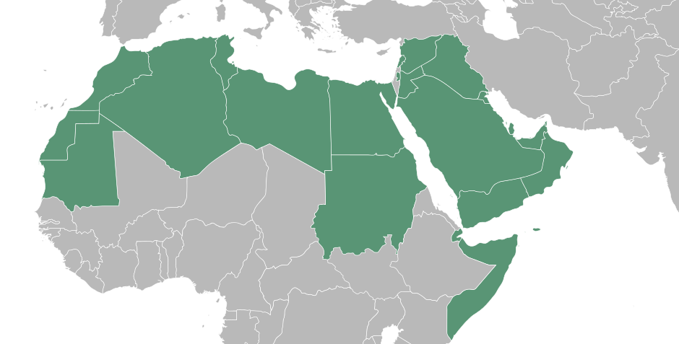
Egypt
Mapa que muestra al Estado y a los Estados vecinos

Población: 92.000.000 de habitantes

PIB per cápita: 3.418 libras egipcias

Gasto estimado en I+D nacional (% del PIB): 3%

Número de universidades de investigación: 70 universidades y 70 establecimientos de investigación.

Resumen de la red nacional de información sobre patentes (por ejemplo, bibliotecas de patentes, centros de tecnología y de apoyo a la innovación):

Principales industrias locales: Textiles, productos químicos, productos farmacéuticos, alimentación, minería.

Principales socios comerciales: UE, países árabes, África, América Latina. Egipto es miembro comercial del Acuerdo de Agadir y el Mercado Común para el África Oriental y Meridional.

4 – PERFIL DE LAS SOLICITUDES DE PATENTE
Número de solicitudes de patente nacional recibidas - por campo técnico

Año  Campo técnico | 2016 | 2015 | 2014 | 2013 | 2012
Mecánica | 430 | 424 | 428 | 414 | 436
Electricidad/electrónica | 422 | 412 | 423 | 407 | 430
Civil | 42 | 40 | 45 | 35 | 48
Textil | 33 | 34 | 32 | 29 | 38
Química | 390 | 393 | 388 | 383 | 399
Física | 145 | 136 | 141 | 131 | 153
Agricultura | 156 | 154 | 150 | 149 | 158
Productos farmacéuticos | 410 | 408 | 400 | 403 | 414
Medicina | 32 | 34 | 31 | 32 | 36
Biotecnología | 83 | 52 | 85 | 49 | 71
Total | 2.143 | 2.087 | 2.123 | 2.032 | 2.183

Número de solicitudes nacionales recibidas – según la vía utilizada
Año  Vía | 2016 | 2015 | 2014 | 2013 | 2012
Primera presentación nacional/prioridad nacional | 901 | 713 | 746 | 651 | 681
Prioridad por la vía de París | 59 | 63 | 47 | 64 | 70
Entrada en la fase nacional del PCT | 1.183 | 1.311 | 1.330 | 1.317 | 1.432

Número de solicitudes internacionales recibidas actuando como Oficina receptora
Año  Campo técnico | 2016 | 2015 | 2014 | 2013 | 2012
Mecánica | 19+6(SA) | 23+6(SA)+1(SD) | 30+4(IB) | 24 | 18
Electricidad/electrónica | 9+6(SA) | 8+4(SA) | 3+2(IB) | 5 | 15
Química | 11+3 (SA) | 16 | 9 | 12 | 3
Biotecnología | 1 | 2 | 1 | 1 | -
Total | 55 | 60 | 49 | 42 | 36

Principales Estados/Oficinas en los que se reivindica la prioridad de solicitudes nacionales:
USPTO, OEP, JPO, SIPO, KIPO

5 – capacidad de búsqueda y examen
Empleados calificados para efectuar búsquedas y exámenes para ambas fases, la nacional y la internacional:
La Oficina Egipcia de Patentes (EGPO) comenzó con 16 examinadores técnicos, que han aumentado hasta los 130 en la actualidad. Estos examinadores abarcan todos los campos técnicos requeridos.

Campo técnico | Número de examinadores
Mecánica | 8
Electricidad/electrónica | 9
Civil | 2
Textil | 3
Química | 10
Física | 4
Agricultura | 4
Productos farmacéuticos | 74
Medicina | 5
Biotecnología | 11
Total | 130

Todos los examinadores técnicos tienen título de licenciatura. Alrededor del 30% cuenta con calificaciones de posgrado, 17 de ellos tienen un máster y 30, un doctorado.

La EGPO concede ayudas a unas 10 personas cada año para conseguir un máster en P.I. En la actualidad contamos con más de 54 graduados en P.I.

División de Examen:

Director: supervisa los cometidos de su personal y de la división
Supervisor[es]: firma las actuaciones de 5 o más examinadores y comprueba la calidad de los informes.
Examinador[es]: llevan a cabo los procedimientos de búsqueda y examen
Idiomas en los que las solicitudes nacionales pueden ser presentadas y tramitadas: árabe.

Idiomas en los que las solicitudes internacionales pueden ser presentadas y tramitadas: árabe e inglés.

Otros idiomas en los que un gran número de examinadores son competentes: inglés. Un número más reducido domina también otros idiomas, como el francés.

Servicios disponibles de ayuda a la búsqueda y para la comprensión del estado de la técnica en otros idiomas: Las herramientas de búsqueda utilizadas por los examinadores de la Oficina Egipcia de Patentes permite la búsqueda en la mayoría de la literatura de patentes y no-patente en inglés, bien mediante dispositivos como las correspondencias por familias, bien mediante la traducción automática de los documentos que proporcionan los propios sitios de búsqueda en la web como PATENTSCOPE. Los examinadores que lo soliciten también pueden contar con traductores humanos, pues la Oficina Egipcia de Patentes tiene un departamento especializado en servicios de traducción a más de un idioma.

Calificación y formación permanente de los examinadores:
La Oficina pone mucho énfasis en la formación continua y organiza cursos, por ejemplo de idiomas (inglés y francés), aptitudes informáticas, capacitación de formadores, servicios a clientes, aptitudes de supervisión, sistemas de archivo, sistemas modernos de documentación, desarrollo de sistemas administrativos, auditoría y desarrollo de asuntos gubernamentales, así como formación especializada en el puesto de trabajo relacionada con temas propios de la labor de los examinadores. La Oficina también ofrece cada año ayudas a unos 10 empleados que deseen obtener diplomas de propiedad intelectual, y en la actualidad cuenta con más de 54 graduados en esa especialidad.

La Oficina también colabora con otras organizaciones, entre ellas la Organización Mundial de la Propiedad Intelectual, la Oficina Europea de Patentes y la Oficina Sueca de Patentes y Registro, a fin de ofrecer a sus examinadores cursos de formación fuera de la Oficina. Su personal también puede beneficiarse de la experiencia que supone la participación de la Oficina en diversas conferencias y reuniones internacionales en la OMPI y otros foros.

Acceso a la documentación mínima a los fines de la búsqueda:
(X) Acceso completo

De conformidad con la Regla 34 del Reglamento del PCT, la Oficina tiene acceso a la totalidad de la documentación mínima a través de una diversidad de sistemas, que se seleccionan en función de las necesidades de la solicitud internacional de que se trate, como se describe a continuación.

Sistemas de búsqueda:
Bases de datos nacionales utilizadas por los examinadores en la fase de búsqueda

Oficina | Tipo de documento | Año de publicación
OMPI | Folletos según la Regla 87 | 2002.12~
 |  | 1978~
OEP | DocB | 1974~
 | Espace-A | 1978-1999
 |  | 1975~
 | Espace-B | 1980-1999
 |  | 1980~
 | Espace-mundo | 1978-2002.11
USPTO | Patente concedida | 1975~
 |  | 1976~
 | Patente publicada | 2001.3~

JPO | Datos bibliográficos | 1975-1998
 | Patente publicada  y modelos de utilidad | 1975-1992
 |  | 1993~
 | Patentes concedidas  y modelos de utilidad | 1986-1993
 |  | 1994~
 | Resúmenes de patentes en japonés | 1975~
 | Resúmenes de patentes en japonés | 1976~
SIPO | Patente publicada  Patentes concedidas  Resúmenes en inglés | 1985~
KIPO | Datos bibliográficos | 1947~
 | Datos de resúmenes | 1947~
 | Patentes concedidas | 1947-1998
 |  | 1979~
 | KPA (Resúmenes de patentes en coreano) | 1979~

Todos los examinadores pueden acceder a bases de datos comerciales, que proporcionan acceso a la totalidad de la parte relativa a las patentes de la documentación mínima del PCT así como a la mayor parte de la literatura no-patente y a una amplísima variedad de documentación que excede a la mínima:

Algunas de ellas proporcionan acceso a colecciones fundamentales de patentes, colecciones de patentes asiáticas traducidas y colecciones de obras científicas; otras, a bases de datos de estructuras químicas y bases de datos de secuencias biológicas; y otras, a contenidos de universidades y centros de investigación, con inclusión de tesis y libros científicos.

Los examinadores también pueden acceder a otras bases de datos, entre ellas la Base de Datos de Conocimientos Tradicionales de la India, la biblioteca digital de Egipto o Egyptian Knowledge Bank (sistema nacional que proporciona acceso a una amplia variedad de publicaciones científicas de todo el mundo) y la Biblioteca de las Universidades Egipcias (que proporciona acceso a importantes revistas y periódicos de contenido científico).

En lo relativo a las colecciones que exceden la documentación mínima del PCT y que únicamente están disponibles en papel, CD o microfilm, la Oficina ha invertido en nuevos sistemas de almacenamiento y recuperación para que el acceso a la información sea lo más eficaz posible.

Tiempo medio de tramitación de patentes nacionales

Indicador | Contado desde | Tiempo (meses)
Hasta la búsqueda | La presentación | 12 meses
Hasta el primer examen | La presentación | 16 meses
Hasta la concesión | La presentación | 39 meses

Retrasos a nivel nacional

Medición | Número de solicitudes
Total de solicitudes pendientes | 8.810
Solicitudes a la espera de búsqueda (las tasas pertinentes han sido abonadas) | 5.340
Solicitudes a la espera del primer examen (las tasas pertinentes han sido abonadas) | 3.470

6 – GESTIÓN DE LA CALIDAD
La Oficina Egipcia de Patentes cuenta con un sistema de gestión de calidad que responde a los requisitos del capítulo 21 de las Directrices de búsqueda internacional y de examen preliminar internacional y está comprometida con el mantenimiento y mejora de su posición en relación con la calidad de los productos y los servicios prestados. Sus informes anuales sobre este sistema pueden consultarse en el sitio web de la OMPI en: http://www.wipo.int/pct/en/quality/authorities.html

Una de las tareas clave que se están llevando a cabo para mejorar el sistema de gestión de calidad de la Oficina es la creación de un nuevo manual de gestión de la calidad para el examen de las patentes que reúne de mejor manera la información necesaria para comprender y utilizar los procesos de gestión de la calidad que son pertinentes para los sistemas de investigación y de examen. La Oficina también acoge de buen grado los comentarios de sus usuarios acerca de sus productos y servicios, comentarios que pueden enviarse por carta, fax o correo electrónico o hacerse por teléfono o personalmente.

La oficina receptora internacional de la EGPO utiliza el sistema de presentación electrónica de solicitudes e-PCT para enviar la solicitud internacional y los ISR/IPER a la Oficina Internacional.

La EGPO preparó plantillas para ayudar a los examinadores a cumplimentar los informes de opinión por escrito.

Organización (de la gestión de la calidad)
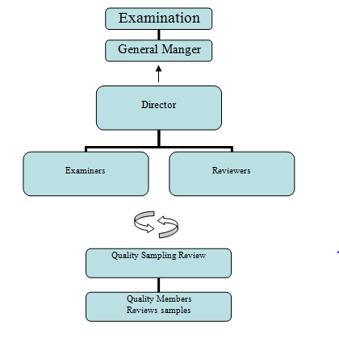

Gestión de la calidad por la División del Examen
– Los revisores firman las actuaciones de los examinadores de cada grupo de campo técnico
– El director supervisa los cometidos de los revisores y los examinadores
– El director general del Departamento de Examen Técnico hace la comprobación de un muestreo aleatorio de los primeros casos sobre los que ha actuado la oficina

Revisión de las muestras de calidad
En las solicitudes nacionales
– Cada mes se hace un muestreo aleatorio a partir de las solicitudes aprobadas y denegadas (el muestreo es del 5 por ciento en ambas)
En las solicitudes internacionales
– Todas las solicitudes internacionales están sujetas a revisión de la calidad

Organigrama del Comité de revisión de las muestras de calidad (QSR)
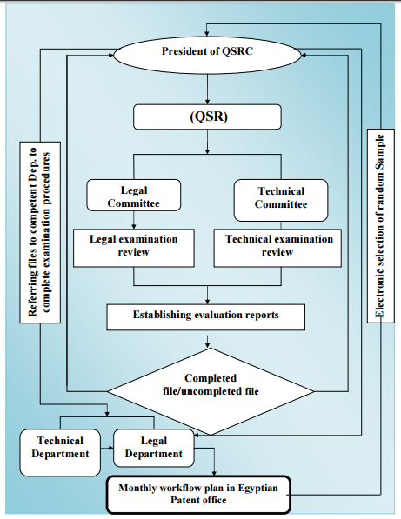

7 – Otros
El cuarto pilar del objetivo de la estrategia “Visión Egipto 2030” es:
Una sociedad creativa e innovadora que genere ciencia, tecnología y conocimientos en el marco de un sistema general que asegure el valor de los conocimientos y de la innovación para el desarrollo y que utilice sus productos para afrontar desafíos y cumplir objetivos nacionales, por lo que la Academia de Investigación Científica y Tecnología (ASRT) elaboró una política para conseguir este objetivo de Egipto. La ASRT creó la TICO para apoyar la creatividad y la innovación.

Apoyo a la innovación y la tecnología
Activar la función de la investigación científica y conectarla con la industria, la agricultura y los servicios en una relación basada en la confianza al objeto de dar con soluciones a problemas y cuestiones relacionados con las demandas (demanda y suministro). Apoyar la innovación y la tecnología en los sectores que tienen prioridad, de conformidad con la visión nacional, y llegar hasta el espíritu de empresa desarrollando las actividades para las empresas existentes (“spin off”), y establecer pequeños y medianos proyectos. He ahí los principales motivos que están detrás de la iniciativa de la ASRT de crear una red consistente en oficinas especializadas cuyo fin es apoyar la innovación, la transferencia de tecnología y la comercialización (TICO) en la industria, la agricultura y las comunidades de servicios. Esta red comprende:
– la Oficina de Transferencia de Tecnología (TTO)
– Oficina de Ayudas y Cooperación Internacional (Grant and International Cooperation Office, GICO)
– Centro de Apoyo a la Tecnología y la Innovación (CATI)

Renovación de las instalaciones de la Oficina:
La Oficina ha realizado importantes inversiones en la mejora de su infraestructura a fin de proporcionar a su personal un entorno de trabajo eficiente y productivo. Por ejemplo:

a) Sistemas de luz y aire acondicionado, mobiliario e instalaciones;

b) Una infraestructura nueva y eficaz de T.I. tanto en el puesto del examinador como en el centro de datos a fin de asegurar un servicio fiable, eficaz y seguro para los sistemas de administración y de búsquedas; y

c) Sistemas mejorados de T.I. para asegurar la prestación de un apoyo electrónico eficaz a las funciones de administración y de búsqueda y examen.

La automatización de las principales funciones de la Oficina relacionadas con el PCT se basan en gran medida en los servicios prestados por la OMPI, como por ejemplo el Sistema de Automatización de la Propiedad Industrial (IPAS) y el sistema de presentación electrónica de solicitudes e-PCT, lo que asegura la efectividad de las comunicaciones con la OMPI y la adhesión a las normas de esa Organización.

Formación destinada a examinadores de otras oficinas:
La Oficina Egipcia de Patentes ha firmado un memorando de entendimiento con la OMPI para que actúe como centro de formación para oficinas de otras Oficinas árabes. En el marco de este programa se viene impartiendo desde 2002 formación a la que se acogen unos 67 pasantes de Sudán, Libia, Argelia, Palestina, Jordania, Djibouti, Qatar, Kuwait y Bahrein. La actividad y experiencia de la Oficina en tanto que Administración encargada de la búsqueda internacional y del examen preliminar internacional la capacita aún más para prestar esta modalidad de servicio y se espera que en el futuro preste más servicios de este tipo.

8 – EVALUACIÓN POR OTRAS ADMINISTRACIONES
No es procedente para la prórroga de las designaciones.

[Fin del Anexo y del documento]

